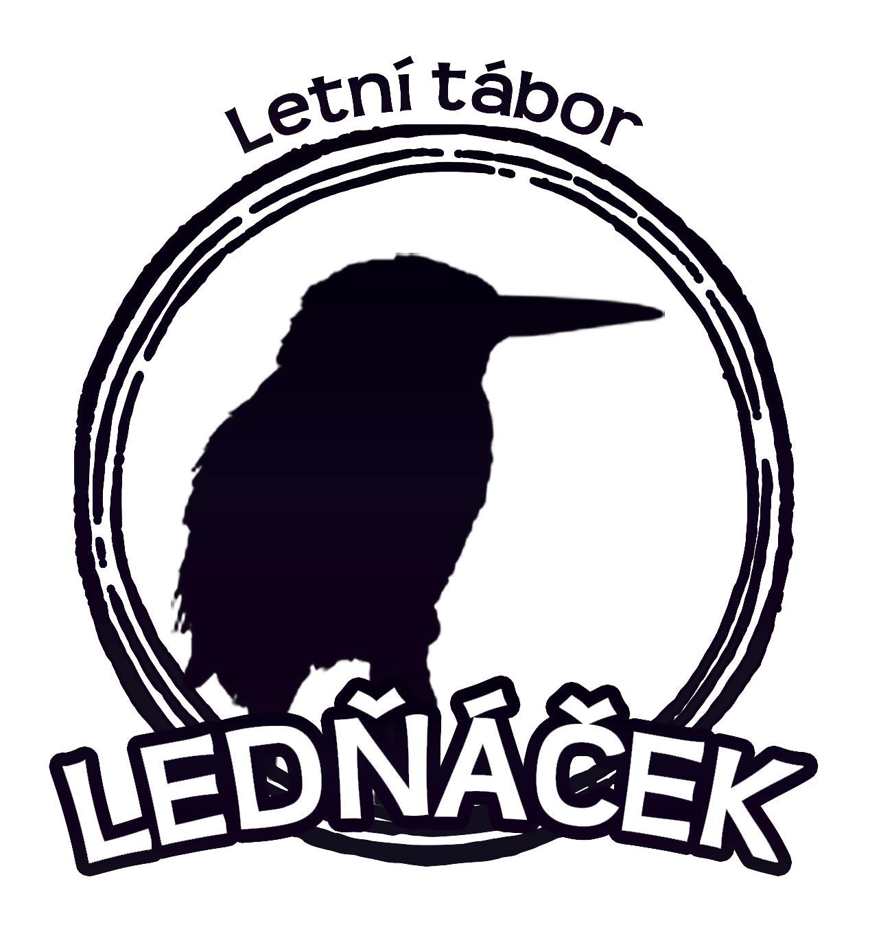
Pionýr, z. s. – 241. pionýrská skupina LEDŇÁČEK
P. Greiner, Řehořova 936/35, Praha 3, 130 00
email: pavel.greiner@seznam.cz
mobil: +420 608 962 145

ZÁVAZNÁ PŘIHLÁŠKA NA TÁBOR
V Rosovicích u Dobříše, v termínu 5. 7. do 20.7. 2022
Jméno, příjmení | Datum narození
Adresa – ulice | Město/obec  PSČ
Kontaktní e-mail | Kontaktní telefon
Otec – jméno, příjmení | Pracoviště  Telefon na pracoviště
Matka – jméno, příjmení | Pracoviště  Telefon na pracoviště
Jiný zákonný zástupce – jméno, příjmení | Bydliště  Kontaktní telefon

Přihlašujeme svého/svou syna/dceru na výše uvedený dětský tábor. Bereme na vědomí, že každý účastník tábora podléhá táborovému řádu a jeho porušení, či jiná nekázeň může být potrestána i vyloučením z tábora, a to bez nároku na náhradu vložených financí.

Informace od rodičů:

charakteristika mého dítěte:

- plavat: umí - neumí - částečně
- dosud byl/a na……………táborech (počet)
- dítě – mám pojištěné – požaduji pojištění
- jaké léky dítě dostává a bude užívat během tábora:

- na které léky je dítě alergické:
- po kterém jídle má těžkosti nebo zvrací:
- mívá-li teploty, jak vysoké:
- trpí-li dítě krvácením z nosu, jak je ošetřováno:
- jízdu autobusem dítě: snáší – nesnáší
- na výletě do města dovoluji svému dítěti chodit po městě bez dozoru vedoucích: ANO - NE
- co ještě považujete za nutné nám sdělit o Vašem dítěti:

Povoluji souhlas s focením ANO – NE a s uveřejněním fotek na internetových stránkách ANO – NE

V , dne Podpisy zákonných zástupců:

